Turizm Acente Sistemi

Patika Turizm Acentesi işlerini dijital ortamdan yürütebileceği bir yapıya ihtiyaç duymaktadır. Patika ile bu dijital altyapı için anlaştığınızı varsayın.

Patika Turizm Acentesinin çalışma mantığı şu şekildedir : Oteller Patika Turizm Acentesine belirli oda rezerv ederler ve bu odaları acentenin satmasını beklerler. Acente bu odaları satarken üstüne kendi hizmet bedelini yüzde veya sabit bir fiyat koyarak müşterilerine satar.

Acente bu işleri kağıt üzerinde ve manuel olarak yapmanın zaman kaybı olduğunu düşünür, işini kolaylaştıracak bir yazılıma ihtiyaç duymaktadır.

Acentenin yazılımdan beklentisi :

Otel Yönetimi

Acente anlaşmalı olduğu otelleri, konum bilgileri ve diğer özellikleri ile birlikte sistemden yönetmeli. Otel eklenirken Otel Adı, Adres, E-posta, Telefon, Yıldız, Tesis Özellikleri, Pansiyon tipleri gibi diğer tanımlamalar yapılır.

Sistemde olması beklenen **Pansiyon Tipleri** :

* Ultra Herşey Dahil
* Herşey Dahil
* Oda Kahvaltı
* Tam Pansiyon
* Yarım Pansiyon
* Sadece Yatak
* Alkol Hariç Full credit

Sistemde olması beklenen **Tesis Özellikleri** :

* Ücretsiz Otopark
* Ücretsiz WiFi
* Yüzme Havuzu
* Fitness Center
* Hotel Concierge
* SPA
* 7/24 Oda Servisi

**Örnek Otel Verisi ;**

Dönem Yönetimi

Otellere ait tarihsel dönemler eklenir ve fiyatlandırmalar bu dönemler üzerinden yapılır. Burada ki amaç değişken bir fiyatlandırma sunabilmektir. Yaz aylarında otel fiyatları daha yüksek iken, bu durum kış ayları için daha azdır. Fiyatlandırmalar turizm sektöründe dönemsel olarak yapılır. Dönemler iki tarih aralığı olarak tanımlanır.

Örnek Dönemler :

* 01/01/2021 - 31/05/2021
* 01/06/2021 - 01/12/2021

Oda Yönetimi

Acente otellerden rezerv ettiği odaları sisteme ekler ve bu odalar üzerinden fiyatlandırma sağlar. Otellerde genellikle Single, Double, Suit vb. gibi belirli oda tipleri mevcuttur ve aynı türdeki oda tiplerini sistemde tekrar tekrar eklememek için stok mantığı kullanılmaktadır. Ayrıca odalara ait özelliklerde girilmelidir.

Sistemde olması beklenen **Oda Özellikleri** :

Yatak sayısı dışında ki diğer bilgileri opsiyoneldir.

* Yatak Sayısı
* Televizyon (Var, Yok)
* Minibar (Var ,Yok)
* Oyun Konsolu (Var, Yok)
* Metrekare
* Kasa
* Projeksiyon

**Örnek Oda Verisi ;**

Oda Fiyatlandırmaları

Odalar gecelik fiyat olarak hesaplanır. Fiyatlar otel için eklenmiş olan dönemler üzerinden pansiyon ve yetişkin çocuk tiplerine göre tanımlanır.

Sistemde olması beklenen **Fiyatlandırma** :

Fiyatlar odaların gecelik bedellerine göre tanımlanır. Bu fiyatlara acentenin komisyon bedeli dahildir.

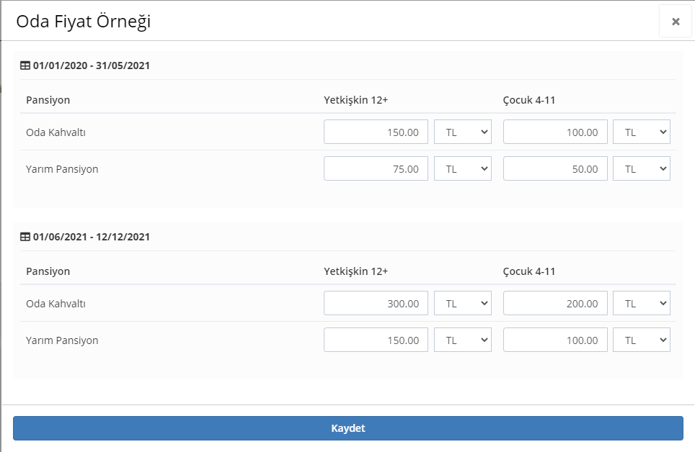

Yukarıda ki örnekte odaya ait otele tanımlanmış olan dönemler ve pansiyon tiplerine göre alanlar otomatik gelmiştir.

Oda Arama ve Rezervasyon İşlemleri

Acente çalışanı sistem üzerinden girdiği tarih aralığına , **Bölgeye** veya **Otellere** ve misafir bilgisine göre oda arayabilmeli.

Örnek Arama Ekranı

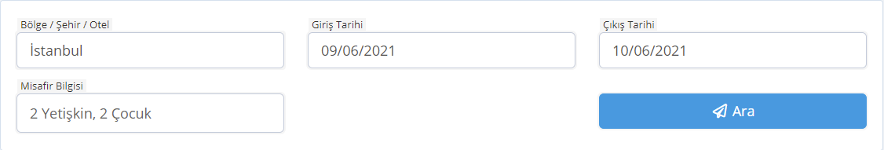

Oda Arama Algoritması

Acente gerekli oda arama bilgileri girdikten sonra, sistemde tanımlı olan odaları listeleyebilir.

Odaların listede çıkması için :

* Odaya ait otelin istenilen bölge içinde olmalı.
* İstenilen tarih aralığına göre otelin dönem bilgisi olmalıdır. Örneğin , Giriş Tarihi : 09/06/2021 , Çıkış Tarihi : 12/06/2021 olan bir arama için, otellerin o tarih aralığında bir dönemleri olmalı.
* Eğer otele ait dönem var ise, odanın da ilgili dönemlerde pansiyon tiplerine göre fiyat bilgisi olmalıdır ki müşteriye fiyat bilgisi verilebilsin.
* Odanın stok sayısı 0'dan büyük olmalı.

Örnek Arama Verisi

* Bölge : Beyoğlu
* Giriş Tarihi : 01/04/2021
* Çıkış Tarihi : 03/04/2021
* Misafir Bilgisi : 2 Yetişkin, 1 Çocuk

Fiyat Hesaplama

Fiyatlar misafir bilgisi , kalınacak gece sayısı ve pansiyon üzerinden hesaplanır.

Bu bilgilere göre

* İlk önce bölgede ki oteller bulunur.
* Bulunan otele ait stoğu olan odalar bulunur.
* Odaların ilgili tarih aralığında dönem fiyat bilgisi var ise fiyat hesaplaması yapılır.

Bir odaya ait fiyat örneği



Konaklama tarihleri hangi dönem fiyatlarına denk geliyorsa ona göre hesaplanır.

Pansiyon Tipine göre tutarlar (Arama verisine göre 2 gecelik hesaplama) :

Örnek Arama Çıktısı

metin içeren bir resim

Açıklama otomatik olarak oluşturuldu

Rezervasyon İşlemi

Acente kullanıcısı listelediği otellere ait oda tiplerinden uygun olan pansiyon tipini seçerek rezervasyonu tamamlar.

Rezervasyon tamamlamak için :

* Müşteri iletişim bilgileri
* Misafir Ad Soyad ve T.C. Kimlik Bilgileri

girerek sistem üzerinden satışı tamamlar. Eğer satış tamamlanırsa ilgili odanın stoğu 1 azalmış olur.

Örnek Rezervasyon Tamamlama Çıktısı

metin içeren bir resim

Açıklama otomatik olarak oluşturuldu

Rezervasyon Listesi

Acente çalışanları sistem üzerinde yapılan rezervasyonları listeleyebilir.

Üye Yetkileri

Teknik Gereksinimler

* Projede veritabanı kullanılmalıdır.
* GUI (Arayüz) tasarlanmalı. (Swing, JavaFX vb. kullanabilirsiniz.)
* Örnek resimlerdeki arayüzden bağımsız şekilde tasarlayın.
* Arayüz tasarımı kullanıcı dostu olmalı.